 | Name: |  | Klasse: |  | Datum: |  |  | KV 01
 | Paarspiel mit Aufgabenkarten von Franz Zebra
 | 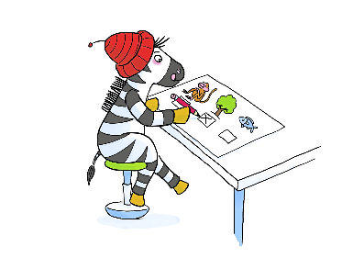 |  |  | 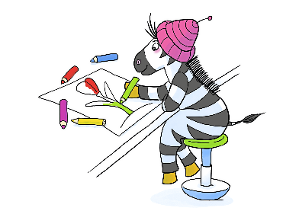
 | 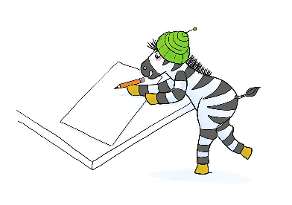 |  |  | 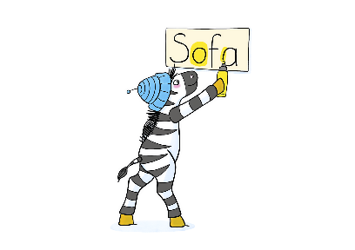
 | 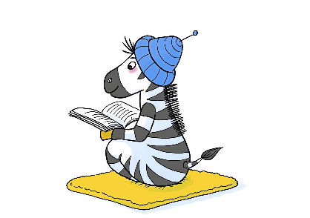 |  |  | 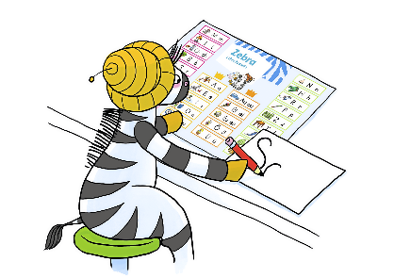
 | 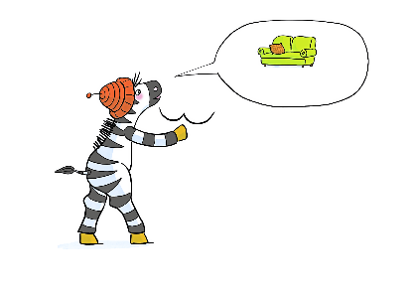 |  |  | 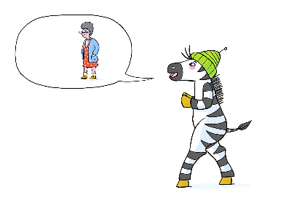
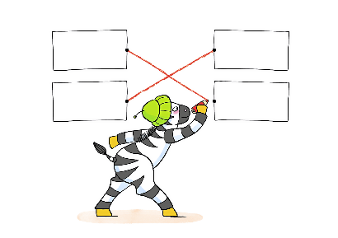 |  | 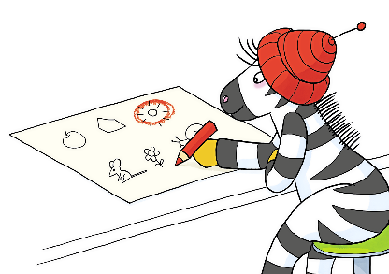
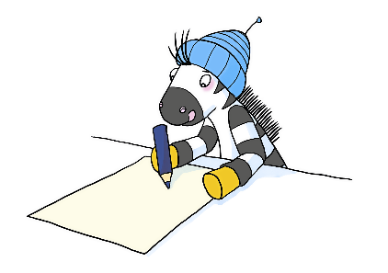 |  | 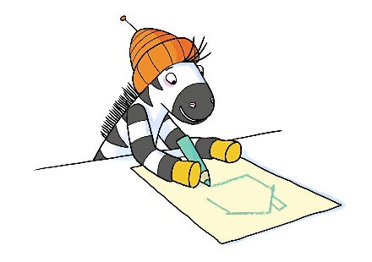
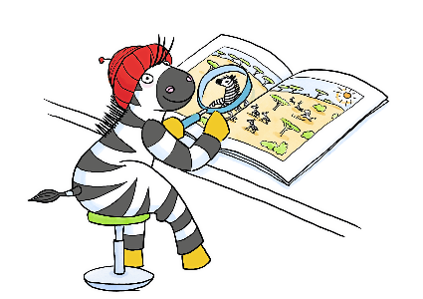 |  | 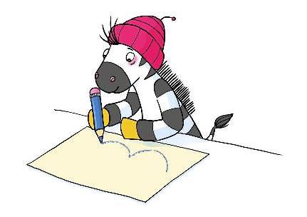
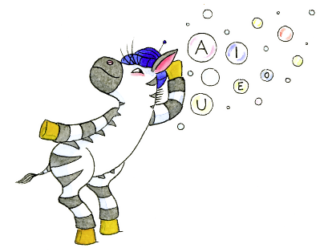
Schwinge die Silben. |  | Schwinge die Silben. Male die Silbenbögen.
Verbinde |  | Kreise ein.
Male an. |  | Male.
Schreibe. |  | Lies.
Kreuze an. |  | Schreibe mit der Schreibtabelle.
Streiche durch. |  | Höre genau.
Schau genau.  Suche. |  | Sprich.
Markiere die Könige.

